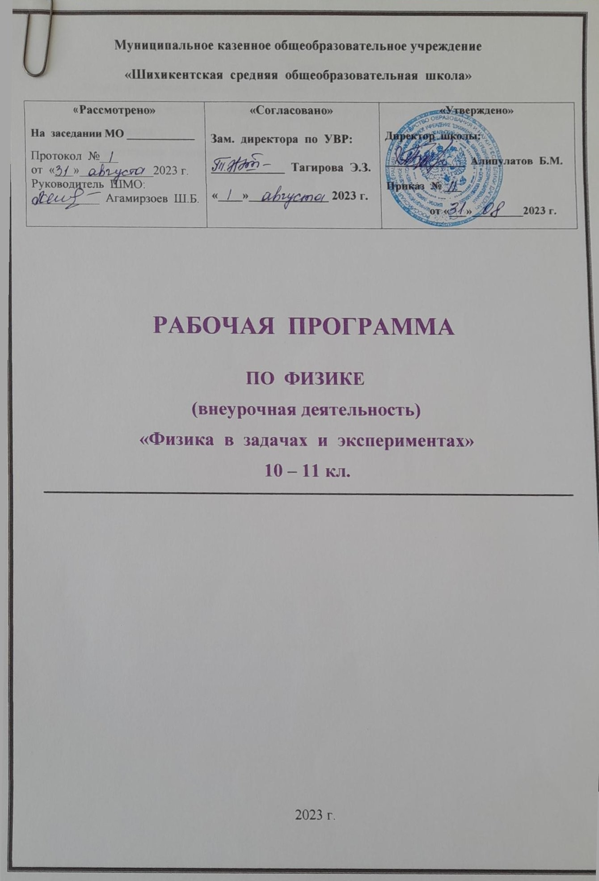**Муниципальное казенное общеобразовательное учреждение**

**«Шихикентская средняя общеобразовательная школа»**

|  |  |
| --- | --- |
| **«Рассмотрено»**  На заседании МО учителей  естественно-математического цикла  Протокол № ____  от «____»____________ 2023 г.  Рук. ШМО: ______________ | **«Утверждено»**  Директор школы:  _____________ Алипулатов Б.М.  Приказ №___  от «____»_______2023 г. |

**РАБОЧАЯ ПРОГРАММА**

**внеурочной деятельности**

**«Физика в задачах и экспериментах»**

**10 класс**

**ФГОС СОО**

Разработчик программы:

Алипулатова З.М.

2023 год

**Содержание**

1.Планируемые результаты освоения курса внеурочной деятельности

2. Содержание курса внеурочной деятельности с указанием форм организации и видов деятельности

3. Тематическое планирование

**1) Планируемые результаты освоения учебного предмета.**

**1.1. Личностные результаты.**

1) российская гражданская идентичность, патриотизм, уважение к своему народу, чувства ответственности перед Родиной, гордости за свой край, свою Родину, прошлое и настоящее многонационального народа России, уважение государственных символов (герб, флаг, гимн);

2) гражданская позиция как активного и ответственного члена российского общества, осознающего свои конституционные права и обязанности, уважающего закон и правопорядок, обладающего чувством собственного достоинства, осознанно принимающего традиционные национальные и общечеловеческие гуманистические и демократические ценности;

3) готовность к служению Отечеству, его защите;

4) сформированность мировоззрения, соответствующего современному уровню развития науки и общественной практики, основанного на диалоге культур, а также различных форм общественного сознания, осознание своего места в поликультурном мире;

5) сформированность основ саморазвития и самовоспитания в соответствии с общечеловеческими ценностями и идеалами гражданского общества; готовность и способность к самостоятельной, творческой и ответственной деятельности;

6) толерантное сознание и поведение в поликультурном мире, готовность и способность вести диалог с другими людьми, достигать в нем взаимопонимания, находить общие цели и сотрудничать для их достижения, способность противостоять идеологии экстремизма, национализма, ксенофобии, дискриминации по социальным, религиозным, расовым, национальным признакам и другим негативным социальным явлениям;

7) навыки сотрудничества со сверстниками, детьми младшего возраста, взрослыми в образовательной, общественно полезной, учебно-исследовательской, проектной и других видах деятельности;

8) нравственное сознание и поведение на основе усвоения общечеловеческих ценностей;

9) готовность и способность к образованию, в том числе самообразованию, на протяжении всей жизни; сознательное отношение к непрерывному образованию как условию успешной профессиональной и общественной деятельности;

10) эстетическое отношение к миру, включая эстетику быта, научного и технического творчества, спорта, общественных отношений;

11) принятие и реализацию ценностей здорового и безопасного образа жизни, потребности в физическом самосовершенствовании, занятиях спортивно-оздоровительной деятельностью, неприятие вредных привычек: курения, употребления алкоголя, наркотиков;

12) бережное, ответственное и компетентное отношение к физическому и психологическому здоровью, как собственному, так и других людей, умение оказывать первую помощь;

13) осознанный выбор будущей профессии и возможностей реализации собственных жизненных планов; отношение к профессиональной деятельности как возможности участия в решении личных, общественных, государственных, общенациональных проблем;

14) сформированность экологического мышления, понимания влияния социально-экономических процессов на состояние природной и социальной среды; приобретение опыта эколого-направленной деятельности;

15) ответственное отношение к созданию семьи на основе осознанного принятия ценностей семейной жизни.

**1.2. Метапредметные результаты**

1) умение самостоятельно определять цели деятельности и составлять планы деятельности; самостоятельно осуществлять, контролировать и корректировать деятельность; использовать все возможные ресурсы для достижения поставленных целей и реализации планов деятельности; выбирать успешные стратегии в различных ситуациях;

2) умение продуктивно общаться и взаимодействовать в процессе совместной деятельности, учитывать позиции других участников деятельности, эффективно разрешать конфликты;

3) владение навыками познавательной, учебно-исследовательской и проектной деятельности, навыками разрешения проблем; способность и готовность к самостоятельному поиску методов решения практических задач, применению различных методов познания;

4) готовность и способность к самостоятельной информационно-познавательной деятельности, владение навыками получения необходимой информации из словарей разных типов, умение ориентироваться в различных источниках информации, критически оценивать и интерпретировать информацию, получаемую из различных источников;

5) умение использовать средства информационных и коммуникационных технологий (далее - ИКТ) в решении когнитивных, коммуникативных и организационных задач с соблюдением требований эргономики, техники безопасности, гигиены, ресурсосбережения, правовых и этических норм, норм информационной безопасности;

6) умение определять назначение и функции различных социальных институтов;

7) умение самостоятельно оценивать и принимать решения, определяющие стратегию поведения, с учетом гражданских и нравственных ценностей;

8) владение языковыми средствами - умение ясно, логично и точно излагать свою точку зрения, использовать адекватные языковые средства;

9) владение навыками познавательной рефлексии как осознания совершаемых действий и мыслительных процессов, их результатов и оснований, границ своего знания и незнания, новых познавательных задач и средств их достижения.

Метапредметные результаты освоения основной образовательной программы представлены тремя группами **универсальных учебных действий** (УУД).

1. Регулятивные универсальные учебные действия

Выпускник научится:

* самостоятельно определять цели, задавать параметры и критерии, по которым можно определить, что цель достигнута;
* оценивать возможные последствия достижения поставленной цели в деятельности, собственной жизни и жизни окружающих людей, основываясь на соображениях этики и морали;
* ставить и формулировать собственные задачи в образовательной деятельности и жизненных ситуациях;
* оценивать ресурсы, в том числе время и другие нематериальные ресурсы, необходимые для достижения поставленной цели;
* выбирать путь достижения цели, планировать решение поставленных задач, оптимизируя материальные и нематериальные затраты;
* организовывать эффективный поиск ресурсов, необходимых для достижения поставленной цели;
* сопоставлять полученный результат деятельности с поставленной заранее целью.

2.Познавательные универсальные учебные действия

Выпускник научится:

* искать и находить обобщенные способы решения задач, в том числе, осуществлять развернутый информационный поиск и ставить на его основе новые (учебные и познавательные) задачи;
* критически оценивать и интерпретировать информацию с разных позиций, распознавать и фиксировать противоречия в информационных источниках;
* использовать различные модельно-схематические средства для представления существенных связей и отношений, а также противоречий, выявленных в информационных источниках;
* находить и приводить критические аргументы в отношении действий и суждений другого; спокойно и разумно относиться к критическим замечаниям в отношении собственного суждения, рассматривать их как ресурс собственного развития;
* выходить за рамки учебного предмета и осуществлять целенаправленный поиск возможностей для широкого переноса средств и способов действия;
* выстраивать индивидуальную образовательную траекторию, учитывая ограничения со стороны других участников и ресурсные ограничения;
* менять и удерживать разные позиции в познавательной деятельности.

1. Коммуникативные универсальные учебные действия

Выпускник научится:

* осуществлять деловую коммуникацию как со сверстниками, так и со взрослыми (как внутри образовательной организации, так и за ее пределами), подбирать партнеров для деловой коммуникации исходя из соображений результативности взаимодействия, а не личных симпатий;
* при осуществлении групповой работы быть как руководителем, так и членом команды в разных ролях (генератор идей, критик, исполнитель, выступающий, эксперт и т.д.);
* координировать и выполнять работу в условиях реального, виртуального и комбинированного взаимодействия;
* развернуто, логично и точно излагать свою точку зрения с использованием адекватных (устных и письменных) языковых средств;
* распознавать конфликтогенные ситуации и предотвращать конфликты до их активной фазы, выстраивать деловую и образовательную коммуникацию, избегая личностных оценочных суждений.

**1.3. Предметные результаты:**

Выпускник научится:

* объяснять и анализировать роль и место физики в формировании современной научной картины мира, в развитии современной техники и технологий, в практической деятельности людей;
* характеризовать взаимосвязь между физикой и другими естественными науками;
* характеризовать системную связь между основополагающими научными понятиями: пространство, время, материя (вещество, поле), движение, сила, энергия;
* понимать и объяснять целостность физической теории, различать границы ее применимости и место в ряду других физических теорий;
* владеть приемами построения теоретических доказательств, а также прогнозирования особенностей протекания физических явлений и процессов на основе полученных теоретических выводов и доказательств;
* самостоятельно конструировать экспериментальные установки для проверки выдвинутых гипотез, рассчитывать абсолютную и относительную погрешности;
* самостоятельно планировать и проводить физические эксперименты;
* решать практико-ориентированные качественные и расчетные физические задачи с опорой как на известные физические законы, закономерности и модели, так и на тексты с избыточной информацией;
* объяснять границы применения изученных физических моделей при решении физических и межпредметных задач;
* выдвигать гипотезы на основе знания основополагающих физических закономерностей и законов;
* характеризовать глобальные проблемы, стоящие перед человечеством: энергетические, сырьевые, экологические, и роль физики в решении этих проблем;
* объяснять принципы работы и характеристики изученных машин, приборов и технических устройств;
* объяснять условия применения физических моделей при решении физических задач, находить адекватную предложенной задаче физическую модель, разрешать проблему как на основе имеющихся знаний, так и при помощи методов оценки.

Выпускник на углубленном уровне получит возможность научиться:

* *проверять экспериментальными средствами выдвинутые гипотезы, формулируя цель исследования, на основе знания основополагающих физических закономерностей и законов;*
* *описывать и анализировать полученную в результате проведенных физических экспериментов информацию, определять ее достоверность;*
* *понимать и объяснять системную связь между основополагающими научными понятиями: пространство, время, материя (вещество, поле), движение, сила, энергия;*
* *решать экспериментальные, качественные и количественные задачи олимпиадного уровня сложности, используя физические законы, а также уравнения, связывающие физические величины;*
* *анализировать границы применимости физических законов, понимать всеобщий характер фундаментальных законов и ограниченность использования частных законов;*
* *формулировать и решать новые задачи, возникающие в ходе учебно-исследовательской и проектной деятельности;*
* *усовершенствовать приборы и методы исследования в соответствии с поставленной задачей;*
* *использовать методы математического моделирования, в том числе простейшие статистические методы для обработки результатов эксперимента.*

**2. Содержание курса внеурочной деятельности с указанием форморганизации и видов деятельности.**

### МОДУЛЬ 1. Методы решения задач по механике – 18часов

### Физическая задача. Правила и приемы решения физических задач

### (2 часа)

Что такое физическая задача. Состав физической за­дачи. Классификация физических задач по требованию, содержанию, способу задания и решения. Общие требования при решении физических задач. Этапы решения физической задачи: работа с текстом за­дачи, анализ физического явления; формулировка идеи решения (план решения), выполнение плана решения задачи, числовой расчет, использование вычислитель­ной техники для расчетов, анализ решения и его значе­ние, оформление решения.

Типичные недостатки при решении и оформлении решения физической задачи.

### Кинематика (4 часа)

Координатный, векторный и графический методы решения задач по механике. Рациональный выбор системы отсчета. Метод развертки.

### Динамика (2 ч)

Решение задач на основные законы динамики: Ньюто­на, законы для сил тяготения, упругости, трения, сопро­тивления. Решение задач на движение материальной точки, системы точек, твердого тела под действием не­скольких сил.

## Статика (4 часа)

Задачи на определение центра масс тел и определение характеристик равновесия физических систем.

### Законы сохранения в механике (2 часа)

Задачи на закон сохранения импульса и реактивное движение. Задачи на определение работы и мощности. Задачи на закон сохранения и превращения механиче­ской энергии.

**Механика деформируемых тел (4 часа)**

Задачи на механические свойства твёрдых тел. Закон Паскаля. Задачи на законы гидро- и аэродинамики. Задачи на уравнение Бернулли.

**МОДУЛЬ 2. Физические методы изучения природы. – 16 часов**

**Методика наблюдения физических явлений (4 часа)**

Измерения и погрешность измерения. Графические методы обработки результатов. Приборы и изучаемое явление. Наблюдение физических явлений. План проведения наблюдений. Приближенные вычисления. Описание результатов. Выполнение самостоятельных наблюдений в группах.

**Физический эксперимент как важный метод научного познания природы (2 часа)**

Проверочный эксперимент, его роль и место в процессе познания окружающего мира и самопознания. Планирование проверочного эксперимента.

**Техника и технология проведения физических опытов (2 часа)**

Фундаментальные опыты в физике. Учебные опыты по физике. Занимательные опыты по наблюдению физических явлений.

**Фундаментальные опыты в молекулярной физике (4 часа)**

Возникновение атомистической гипотезы строения вещества. Опыты Броуна по изучению поведения взвешенных частиц. Опыт Рэлея по измерению размеров молекул. Опыты Перрена по измерению массы молекул и определению постоянной Авогадро. Опыт Штерна по измерению скорости движения молекул. Опыты по исследованию свойств газов (опыты Бойля, Гей-Люссака, Шарля). Опыты Румфорда. Опыты Джоуля по доказательству эквивалентности теплоты и работы. Фундаментальные опыты как основа научных обобщений.

**Фундаментальные опыты в электродинамике (4 часа)**.

Опыты Кулона по электростатическому взаимодействию. Опыты Рикке, Иоффе, Милликена, Мандельштама, Папалекси, Толмена, Стюарта как основа электронной теории проводимости. Опыты Ома, их роль в установлении законов постоянного тока. Решение экспериментальных задач.

При проведении занятий используются такие **формы** организации обучения, как вводные лекции, практические занятия по выполнению практических работ, самостоятельная работа учащихся (групповая, индивидуальная), консультации, дискуссии.

При выполнении практических работ, с физическими приборами организуется исследовательская деятельность по экспериментальному установлению зависимостей между величинами.

**3.Тематическое планирование**

|  |  |  |  |
| --- | --- | --- | --- |
| № | Тема занятия | Количество часов | Проекты, исследования, зачёты |
| МОДУЛЬ 1. Методы решения задач по механике – 18 часов | | | |
| 1 | Физическая задача. Правила и приемы решения физических задач | 2 |  |
| 2 | Кинематика | 4 |  |
| 3 | Динамика | 2 |  |
| 4 | Статика | 4 |  |
| 5 | Законы сохранения в механике | 2 |  |
| 6 | Механика деформируемых тел | 4 |  |
| **МОДУЛЬ 2. Физические методы изучения природы. – 16 часов** | | | |
| 7 | Методика наблюдения физических явлений | 4 |  |
| 8 | Физический эксперимент как важный метод научного познания природы | 2 |  |
| 9 | Техника и технология проведения физических опытов | 2 |  |
| 10 | Фундаментальные опыты в молекулярной физике | 4 |  |
| 11 | Фундаментальные опыты в электродинамике | 4 |  |